**新 书 推 荐**

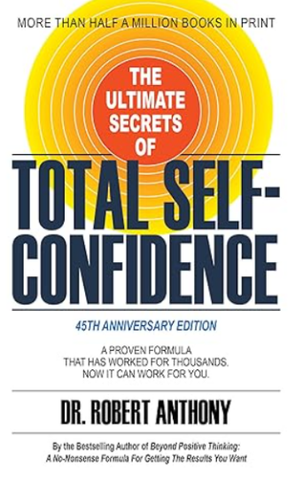**中文书名：****《终极自信的秘密：一套行之有效的公式，已让成千上万人受益，现在也可以为你带来改变》**

**英文书名：*The Ultimate Secrets of Total Self-Confidence: A Proven Formula That Has Worked for Thousands. Now It Can Work For You.***

**作 者：Dr. Robert Anthony**

**出 版 社：Morgan James Publishing**

**代理公司：Waterside/ANA/Jessica Wu**

**页 数：208页**

**出版时间：2023年11月**

**代理地区：中国大陆、台湾**

**审读资料：电子稿**

**类 型：职场励志**

**内容简介：**

**《秘密》背后的秘密，重新定义成功的指南**

在朗达·拜恩（Rhonda Byrnes）推出畅销书《秘密》之前，罗伯特·安东尼博士（Dr. Robert Anthony）就已经在他的经典著作《终极自信的秘密》中揭示了这些改变人生的原则。这本书凝聚了安东尼博士多年来在研讨会和工作坊中教授的核心理念，改变了无数人的生活。

无论是企业高管、明星运动员还是名人，他们都深谙“完全自信”的力量如何让他们一飞冲天。而通过本书，任何人都可以学习如何在日常生活中实现这种状态。

本书核心内容包括：

* 激发创造性想象力的方法
* 如何摆脱恐惧、担忧与内疚的困扰
* 沟通的最佳方式与小谈话的艺术
* 简单实用的目标设定与视角调整技巧
* 拥抱与众不同的乐趣与益处

这本书已由作者全面修订，为那些希望在职业、家庭、爱情、财务以及身心健康中取得突破的人提供了一个清晰的路径。

**作者简介：**

**罗伯特·安东尼博士（Dr. Robert Anthony）**拥有超过30年的心智开发研究经验。他拥有心理学博士学位、临床催眠执照，并获得了神经语言程序学（NLP）的大师认证。他撰写了多本畅销书，包括《超越积极思维》（*Beyond Positive Thinking*）、《志存高远》（*Think Big*）以及《终极自我掌控的秘密》（*The Ultimate Secrets of Total Self Mastery*），这些书籍已在全球22个国家售出超过三百万本。

此外，他还开发了多个个人成长的音频培训课程，其中包括全球畅销的《有意识创造的秘密》（*The Secret of Deliberate Creation*）。作为一位知名的演讲者和顾问，他曾为各界人士提供指导，其中包括企业家、个人成长培训师、催眠师、学生、运动员、艺术家以及好莱坞明星。他的理念甚至被朗达·拜恩在《秘密》中致敬为灵感来源。

**全书目录：**

引言

**第一章：解除内心的“催眠”状态**

如何打破限制性信念的束缚

找回内心的自由

**第二章：束缚还是自由**

自由选择的力量

学会控制内在的对话

**第三章：自我接纳的艺术**

接纳自己的不完美

如何找到内在的和谐与满足

**第四章：意识的问题**

提高对自身行为和情感的觉察

识别潜意识的限制性模式

**第五章：我无罪，你也无罪**

摆脱内疚与自责

学会原谅自己与他人

**第六章：爱的正能量**

爱的力量如何转变你的生活

学会无条件地爱自己与他人

**第七章：专注于自己的事情**

如何远离消耗精力的外界干扰

专注于自己的成长与目标

**第八章：创造性想象的黄金法则**

激发你潜意识中的创造力

借助想象力实现目标

**第九章：选择你的目标**

如何设定清晰且可实现的目标

让目标成为你人生的导航仪

**第十章：今天就给自己一个机会**

学会活在当下

如何从今天开始改变生活

**第十一章：掌控你的时间**

提高时间管理技能

将时间用于最重要的事情

**第十二章：克服恐惧与担忧**

恐惧的本质与作用

实用技巧帮助你消除焦虑

**第十三章：通过积极沟通前进**

建立健康的人际关系的关键

沟通中的自信与同理心

**第十四章：通过积极心态实现完全自信**

积极思维如何改变你的生活

建立持续自信的心理习惯

**感谢您的阅读！**

**请将反馈信息发至：版权负责人**

**Email**：[**Rights@nurnberg.com.cn**](mailto:Rights@nurnberg.com.cn)

安德鲁·纳伯格联合国际有限公司北京代表处

北京市海淀区中关村大街甲59号中国人民大学文化大厦1705室, 邮编：100872

电话：010-82504106, 传真：010-82504200

公司网址：[http://www.nurnberg.com.cn](http://www.nurnberg.com.cn/)

书目下载：<http://www.nurnberg.com.cn/booklist_zh/list.aspx>

书讯浏览：<http://www.nurnberg.com.cn/book/book.aspx>

视频推荐：<http://www.nurnberg.com.cn/video/video.aspx>

豆瓣小站：<http://site.douban.com/110577/>

新浪微博：[安德鲁纳伯格公司的微博_微博 (weibo.com)](https://weibo.com/1877653117/profile?topnav=1&wvr=6)

微信订阅号：ANABJ2002

